# 系统设计报告

## 一．系统需求分析

### 1.功能需求

#### 1.1 系统用例

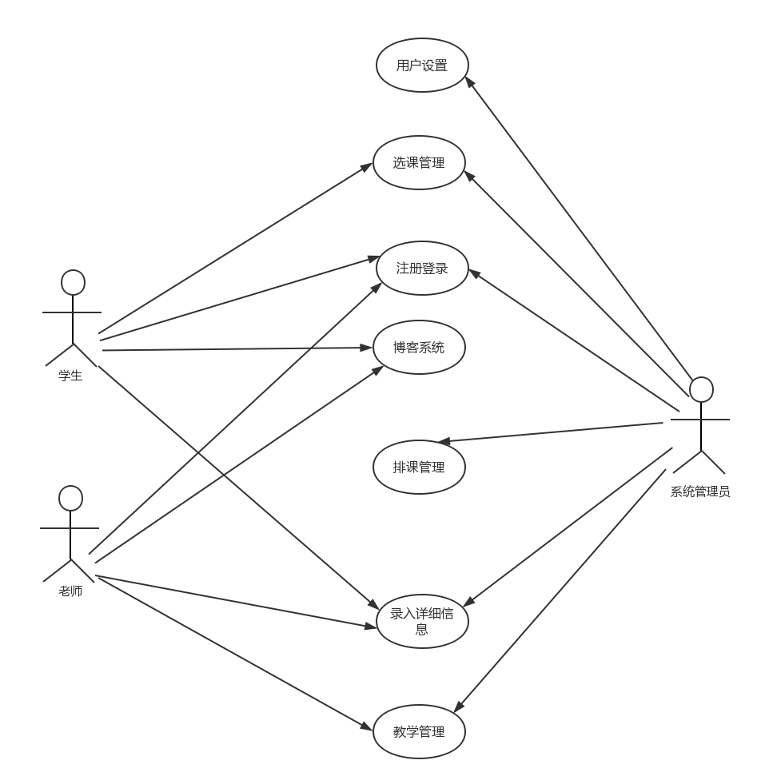

图表 1‑1系统用例图

此用例图将需要实现的基本功能展示出来，并将参与者与这些功能的联系以箭头的形式表示出来。

#### 1.2 系统用户

学生：希望得到一对一家教辅导的中小学生。

老师：希望兼职的在校大学生。

系统管理员：对系统进行设置，进行排课的人员。

#### 1.3 注册登录用例

前置条件：用户登录网站

基本路径：

①系统显示主界面

②用户点击注册或登录，用例开始

③系统显示注册或登录界面

④用户填写信息

⑤系统进行验证信息

⑥注册或登陆成功

⑦若为注册则直接登录，若为登录，直接跳转至主页

扩展路径：若信息不符合要求，弹出错误提示

后置条件：如果用户没有中途取消注册，则将用户信息保留在数据库中。

#### 1.4 录入信息用例

前置条件：用户已注册登录

基本路径：

①用户点击完善个人信息，用例开始

②转到完善信息界面

③用户填写信息

④用户选择提交

扩展路径：若信息不完善，则弹出信息不完善提示。

后置条件：若信息完善，用户点击保存之后将信息保存至数据库。

#### 1.5 教学管理用例

前置条件：老师用户登录

基本路径：

①点击查看学生，管理自己的学生，查看选自己课程的学生，包括确定是否代课，确定代课价格等

②点击已选学生，查看已确认的学生，可以取消确认

③点击确认或取消确认按钮

后置条件：点击按钮之后，将数据录入数据库。

#### 1.6选课管理用例

前置条件：学生用户登录

基本路径：

①进入选课页面

②查看任教某一课程的全部老师

③选择该老师带的该门课

④点击选课

⑤输入上课的学时

扩展路径：选课失败时回到选课页面重新选择

后置条件：选课成功后，将选课信息加入数据库

#### 1.7 博客系统用例

前置条件：用户登录

基本路径：

①进入博客页面

②如果点击已存在的博客

a.进入博客界面

b.浏览

c.进行留言回复

③如果点击写博客

a.进入写博客页面

b.设置标题，字体等。

c.填写发帖内容

扩展路径：若发帖时内容填写不完整，则提示内容不完整，保留当前页面

#### 1.8 管理员系统用例

前置条件：系统管理员登录

基本路径：

①进入管理员首页页面，可以查看所有的用户信息，并对用户信息进行修改或删除

②点击统计报表，可以查看用户的统计信息，包括选择k个不同科目的课的学生的数量，任教k个不同科目的老师的数量

扩展路径：设置失败提示保存失败，保留当前页面

后置条件：将系统管理员的设置更改并保存。

### 2.数据需求

#### 2.1 基本数据实体

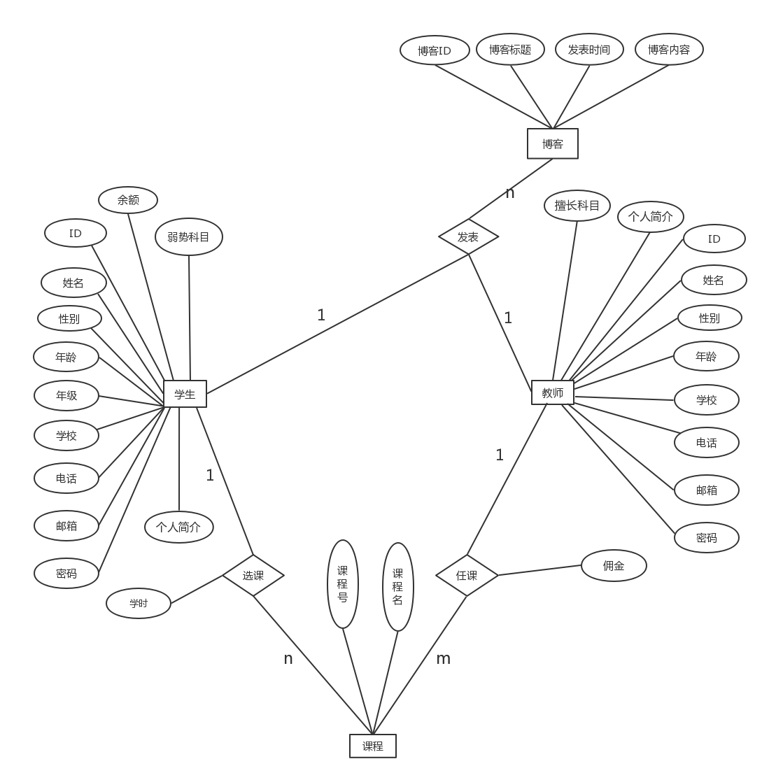

图表 1-2基本数据实体

#### 2.2 类图

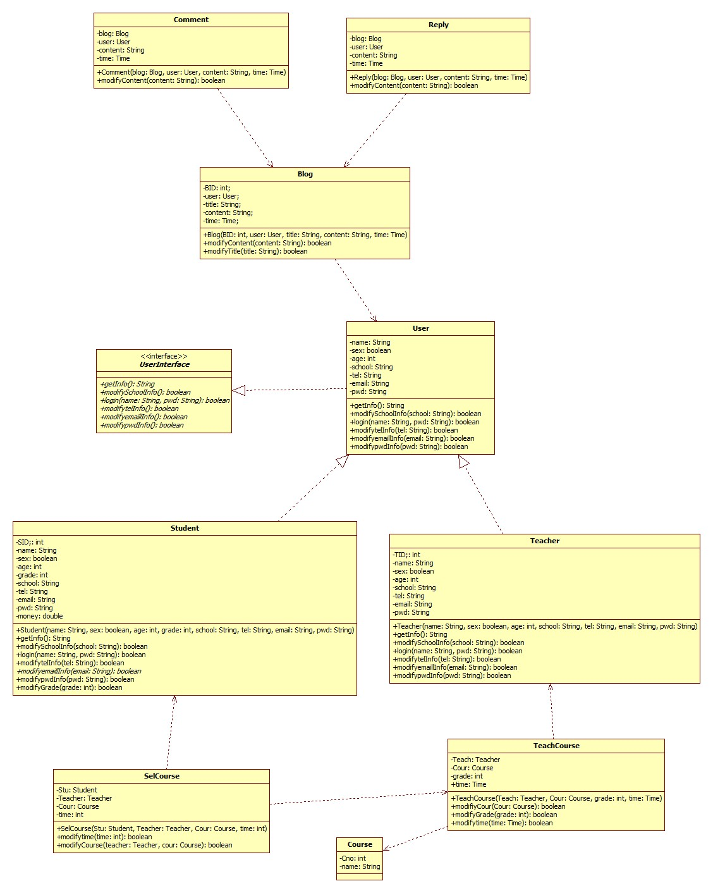

图表 1-3 类图

系统包含的实体类有学生类、老师类，用户类，课程类。边界类为任课类。controller为选课类，统计类，登录类，注册类，查看信息类，修改信息类，相应的每一个控制器都有一个model。

#### 2.3 时序图

##### 2.3.1 学生选课时序图

学生登陆后，返回登录成功，学生提交浏览信息请求，任课表返回任课信息，学生选择课程，返回确认信息，学生确认后提交至选课表中，选课表返回选课成功信息。

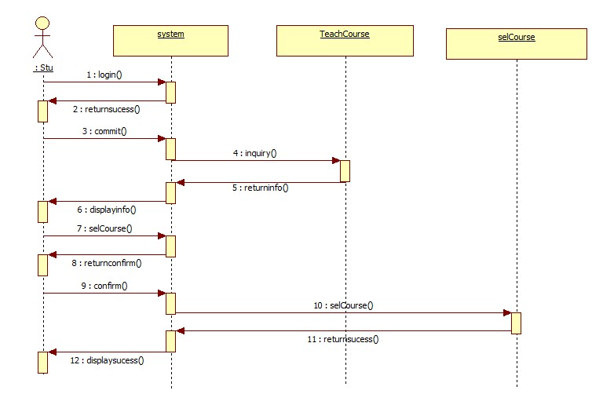

图表 1-4 学生选课时序图

##### 2.3.2 教师确认选课时序图

教师登陆后，返回登录成功信息，老师提交浏览课程信息，课程表返回课程信息，老师选择课程，系统返回确认信息，老师确认之后，提交至任课表，返回成功信息。

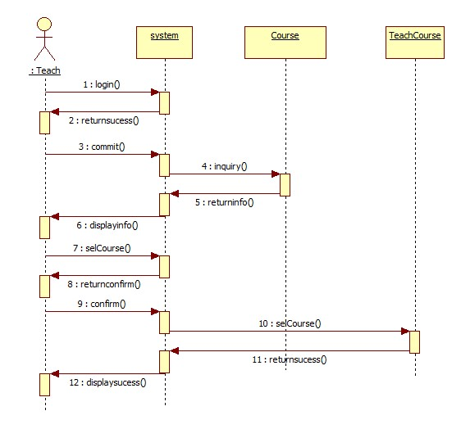

图表 1-5 教师确认选课时序图

##### 2.3.3 博客系统时序图

用户登录后，返回登录成功信息，用户提交博客 ，系统向博客表发出提交请求，博客表返回提交成功信息，系统返回提交成功信息。用户提交评论，系统向评论表发出评论请求，评论表返回评论成功信息，系统返回评论成功信息。用户提交回复，系统向回复表提交回复请求，回复表返回回复成功信息，系统返回回复成功信息。

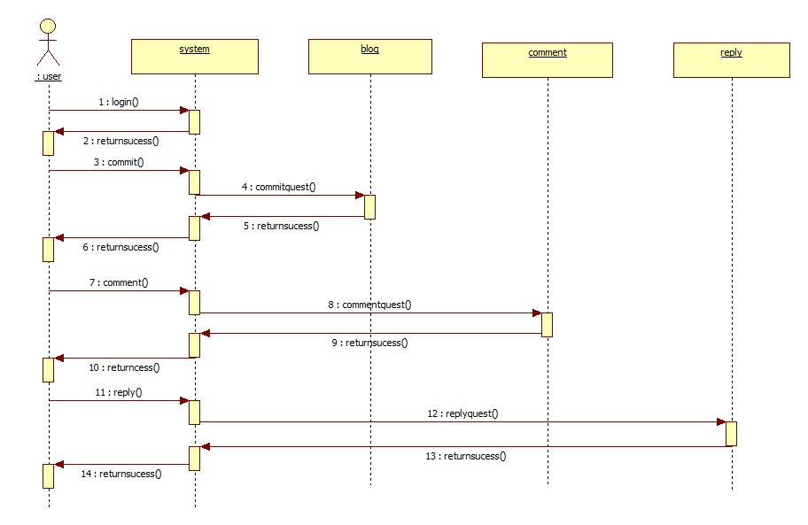

图表 1-6 博客系统时序图

#### 2.4 学生实体

ID：即为学生号，是唯一标识学生的字段。

姓名：即学生真实姓名。

性别：即男女。

年龄：学生的真实年龄。

年级：学生当前所处年级。

学校：学生当前就读学校。

电话，邮箱即学生的联系方式。

密码：学生登录系统所需的口令。

账户余额：充值消费后所剩金额。

弱势科目：学生需要补习的科目。

个人简介：学生的个人简介

#### 2.5 老师实体

ID：即老师编号，是唯一标识老师的字段。

姓名：即老师真实姓名。

性别：即男女。

年龄：老师的真实年龄。

学校：老师当前所在的学校。

电话，邮箱即老师的联系方式。

密码：老师登录系统所需的口令。

强势科目：老师擅长的科目

代课科目：老师可供学生选择的科目

老师简介：老师的个人信息简介

#### 2.6 课程实体

课程号：课程编号。

课程名：课程的名称。

#### 2.7 博客实体

博客ID：博客的编号。

博客标题：博客的标题。

博客内容：发帖的内容。

发表时间：博客提交的时间。

#### 2.8 选课实体

学生编号：学生的ID

老师编号：老师的ID

课程编号：课程的ID

学时：学生填写的学习时长

价格：老师填写的学时单价

标识：老师是否已确认

#### 2.9 授课实体

老师编号：老师的ID

课程编号：课程的ID

#### 2.10 写博客实体

用户编号：用户的ID

博客编号：博客的ID

### 3.非功能需求

#### 3.1 性能需求

1.WEB首页打开速度5s以下，web登陆速度 15s以下。

2.支持100人同时在线视频。

3.系统能在高于实际系统运行压力1倍的情况下，稳定的运行12小时。

4.系统必须在不超过 10 秒的响应时间内,处理 20 起登录任务。

#### 3.2 可靠性需求

1.在服务器崩溃之后能在1小时内解决，或者启用备用服务器。

2.存储数据库备份，在数据库发生异常后能够及时恢复。

3.网页可以在5:00AM-12:00PM的时间里99%可以正常访问。在其他时间段内，网页95%时间中可以正常访问。

#### 3.3 安全性需求

1.数据库中用户的密码不以明文的形式存储，而采用变换函数进行变换之后的值进行存储。

2.只有超级管理员可以进行授权控制，既可以授权，也可以回收权限。

3.用户所有的敏感操作会被记录在日志中。

### 4.运行需求

#### 4.1 硬件环境

1.服务器：Apache

2.网络设备：网络交换机，网卡，网线

#### 4.2 软件环境

1.服务器环境：Windows 7及以上

2.数据库软件：MySQL

3.浏览器支持：IE(7.0及以上)，Chrome

#### 4.3 用户界面需求

用户要求界面内各模块之间衔接美观，首页一定要吸引访客，使用CSS技术加入一些动画特效。

如图：



图表 1-7 主页面动态图（1）



图表 1-8 主页面动态图（2）

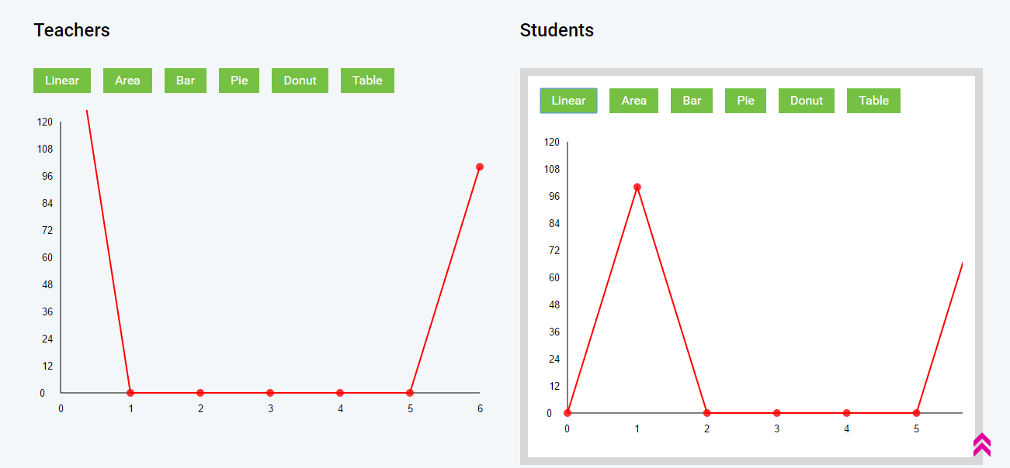

图表 1-9 统计报表动态表格

### 5 数据流图

#### 5.1 用户注册

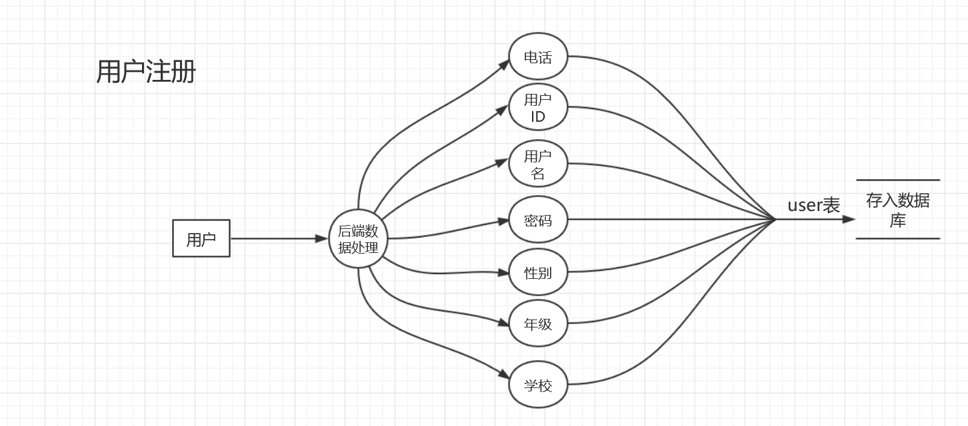

图表 1-10 用户注册数据流图

#### 5.2 修改个人信息

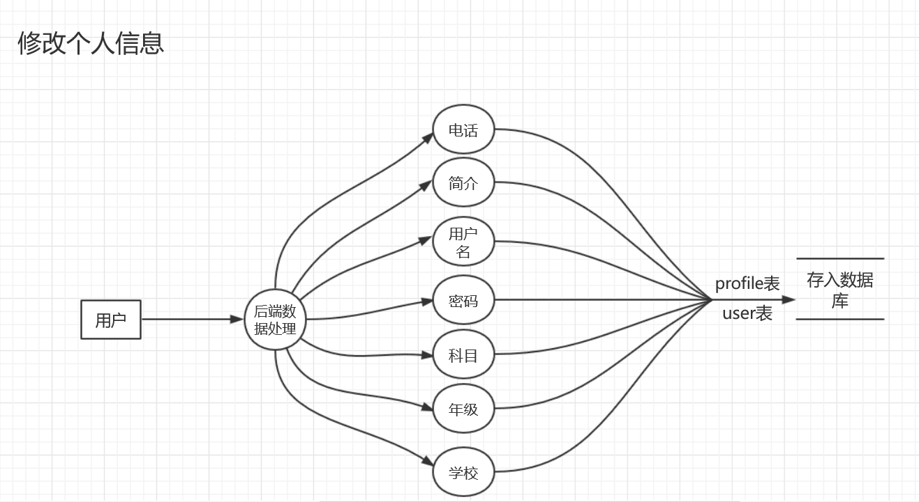

图表 1-11 修改个人信息数据流图

#### 5.3 选课和退课

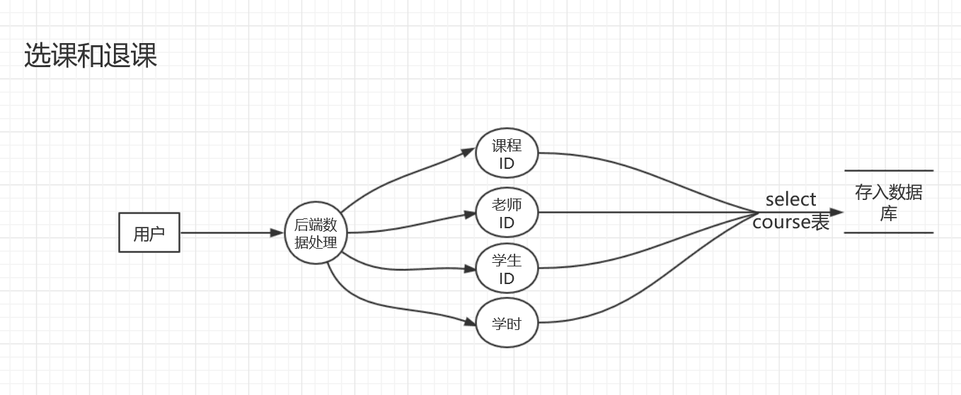

图表 1-12 选课和退课数据流图

#### 5.4 确认和取消确认

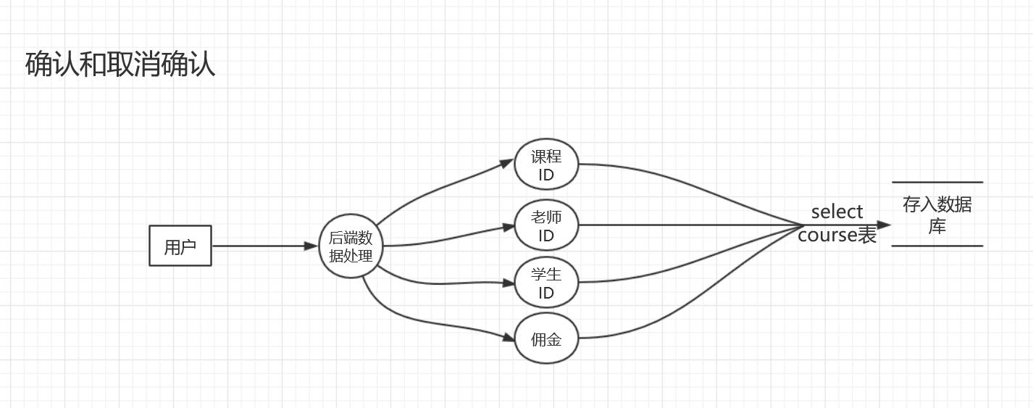

图表 1-13 确认和取消确认数据流图

#### 5.5 统计报表

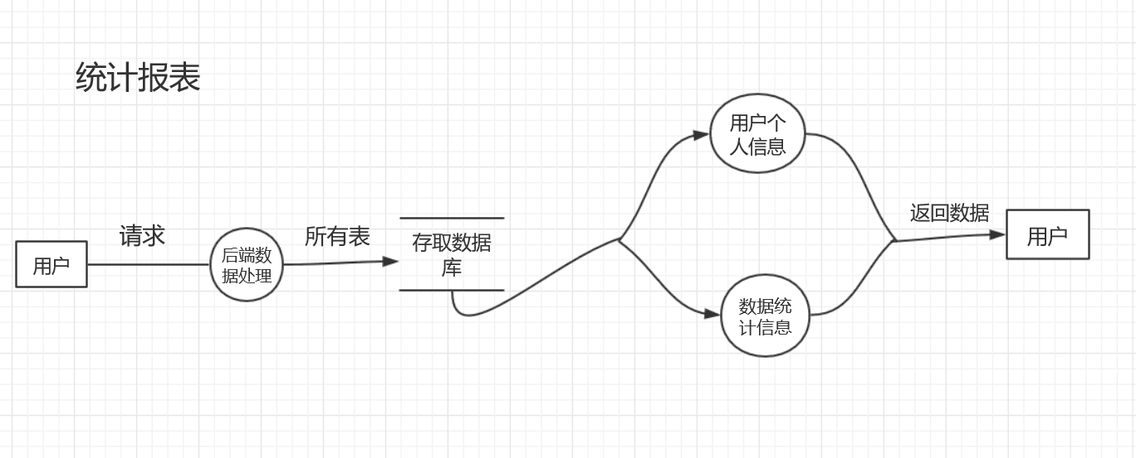

图表 1-14 统计报表数据流图

### 6.数据元素表

## 二．数据库系统概念模式

E-R图如下图所示：



图表 2-1 E-R图

## 三．数据库系统逻辑模式

### 3.1 user

User(uid, uname, password, sex, age, school, phonenumber, mailaddress, identify, money, grade)

Primary key(uid)

F={Uid->uname, uid->uname, uid->password, uid->sex, uid->age, uid->school, uid->phonenumber, uid->mailaddress, uid->identify, uid->money, uid->grade}

主属性 = {uid}或{address}

非主属性 = {uname, password, sex, age, school, phonenumber, identify, money, grade}

不存在非主属性对码的部分函数依赖，不存在非主属性对码的传递函数依赖，也不存在主属性对码的部分和传递函数依赖，所以是BCNF。

### 3.2 course

Course(cid, cname)

Primary key(cid)

F={cid->cname}

主属性 = {cid}

非主属性 = {cname}

不存在非主属性对码的部分函数依赖，不存在非主属性对码的传递函数依赖，也不存在主属性对码的部分和传递函数依赖，所以是BCNF。

### 3.3 teachcourse

Teachcourse(uid, cid)

Primary key(uid, cid)

F={∅}

主属性 = {uid, cid}

非主属性 = {∅}

不存在非主属性对码的部分函数依赖，不存在非主属性对码的传递函数依赖，也不存在主属性对码的部分和传递函数依赖，所以是BCNF。

### 3.4 selectcourse

Selectcourse(uid_student, uid_teacher, cid, period, price, confirm)

Primary key(uid_student, uid_teacher, cid)

F={(uid_student, uid_teacher, cid)->period, (uid_student, uid_teacher, cid)->price, (uid_student, uid_teacher, cid)->confirm}

主属性 = {uid_student, uid_teacher, cid}

非主属性 = {period, price, confirm}

不存在非主属性对码的部分函数依赖，不存在非主属性对码的传递函数依赖，也不存在主属性对码的部分和传递函数依赖，所以是BCNF。

### 3.5 profile

Profile(uid, courses, introduction)

Primary key(uid)

F={uid->courses, uid->introduction}

主属性 = {uid}

非主属性 = {courses, introduction}

不存在非主属性对码的部分函数依赖，不存在非主属性对码的传递函数依赖，也不存在主属性对码的部分和传递函数依赖，所以是BCNF。

### 3.6 blog

Blog(blogid, headline, blogmessage, time)

Primary key(blogid)

F={blogid->headline, blogid->blogmessage, blogid->time}

主属性 = {blogid}

非主属性 = {headline, blogmessage, time}

不存在非主属性对码的部分函数依赖，不存在非主属性对码的传递函数依赖，也不存在主属性对码的部分和传递函数依赖，所以是BCNF。

### 3.7 userblog

Userblog(uid, blogid)

Primary key(uid)

F={uid->blogid}

主属性 = {blogid}或{uid}

非主属性 = {∅}

不存在非主属性对码的部分函数依赖，不存在非主属性对码的传递函数依赖，也不存在主属性对码的部分和传递函数依赖，所以是BCNF。